高英高級工商職業學校辦理102學年度活動成果

活動名稱 | 102學年度學生乙級工業配線集訓
主辦單位 | 電機科 | 活動地點 |  |  | 高苑科大機電大樓
活動日期 | 102年 8月24日至12月08日，共192小時 |  |  |  | 參加人數 | 教師6名  學生15名
活動內容 | - 提升學生專業技能水準，培養未來升學或就業之競爭力。  - 加強學生對於乙級工業配線學術科觀念與實務技巧。  - 指導教師：高苑科大電機系博士 康渼松、甘震宇主任等教師。
活動摘要 | 高英重視學生品德教育，積極培育學生的技職能力，治學嚴謹。在專業的職能上的提升，精益求精地將更好的技術傳授予學生。  本校於102年08月24日至12月08日於固定假日星期六、日早上09點至下午16點整，舉辦「102學年度學生乙級工業配線集訓」活動，地點在高苑科大機電大樓，參與對象為電機科學生。本活動主要目的：  1.增強學生專業技能並提高工業配線乙級檢定及格率。  2.增進學生專業知識與技能，期許能藉由此培訓計畫讓學生取得「工業配線乙級技術士證」，讓學生在升學與就業相關管道上都能有所助益。  3.充實學生整合性專業技能與增長專業技能力。  4.乙級工業配線集訓主要成員為電機科學生，對工業配線研習活動中，不僅學習基本電路配線、電力維護、器具檢測、電機配線盤控制以及電力檢測箱..等等。更著重對各電路動作原理之深入瞭解與相關推廣應用技能，含用電器具裝配、PLC可程式控制器設計撰寫。同時訓練線路不可漏接又可加速配線速度對負載的配置，如單相感應電動機正反轉及感應電動機之極性的判…等等技能之研習，對日後同學參加技能檢定應能更了解熟悉及通過測驗。
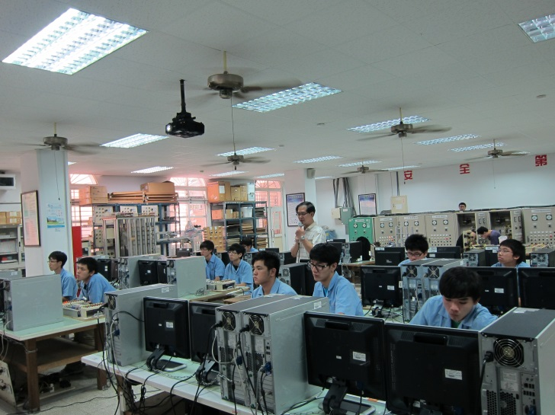 |  |  | 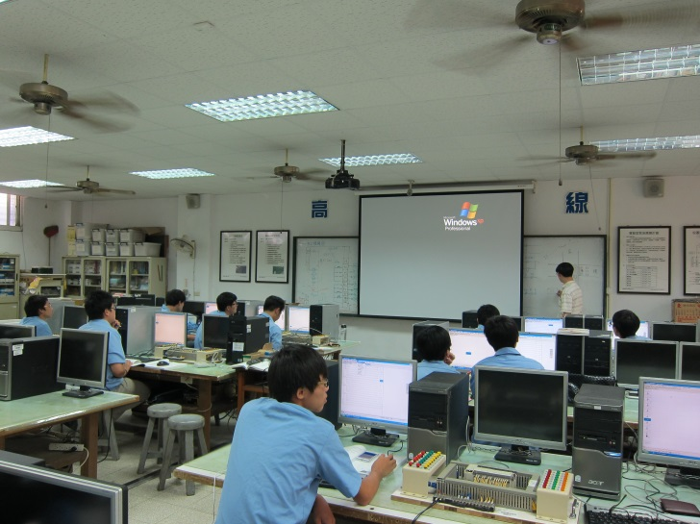
照片說明 | 教授講解乙級工配概念 |  | 照片說明 | 教授講解乙級重點
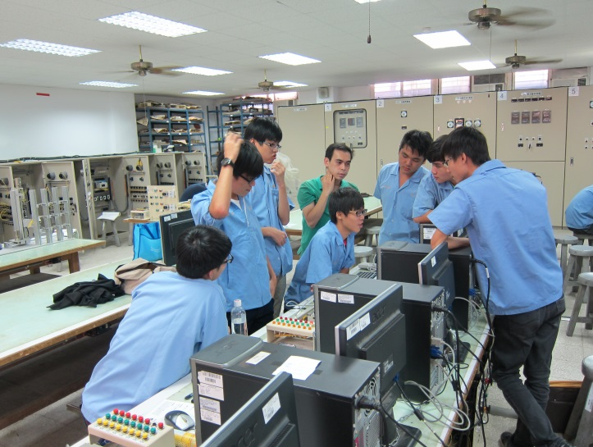 |  |  | 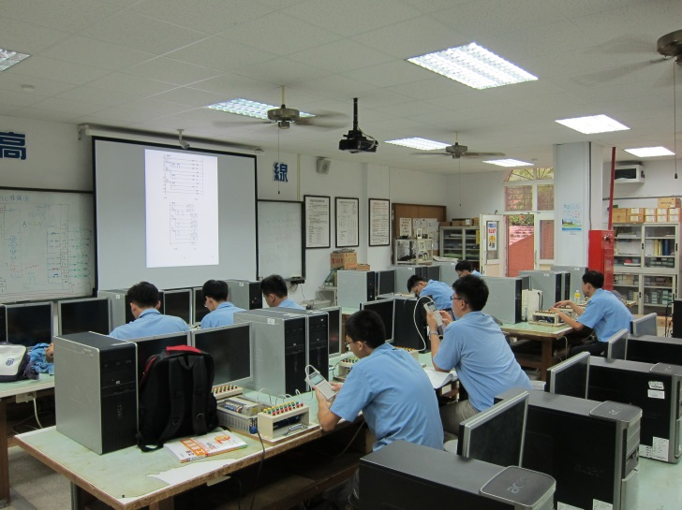
照片說明 | 師生們開始動動腦 |  | 照片說明 | 學生們認真思考程式
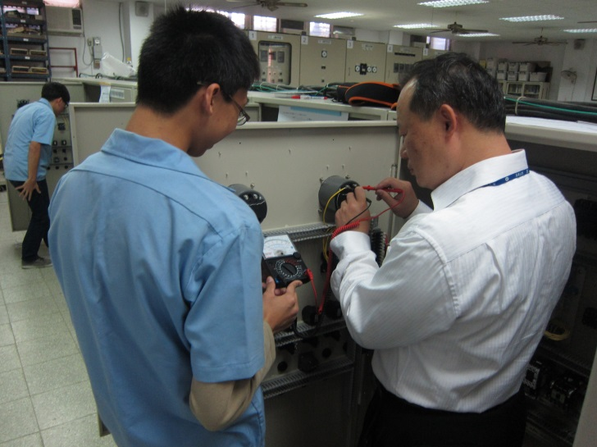 |  |  | 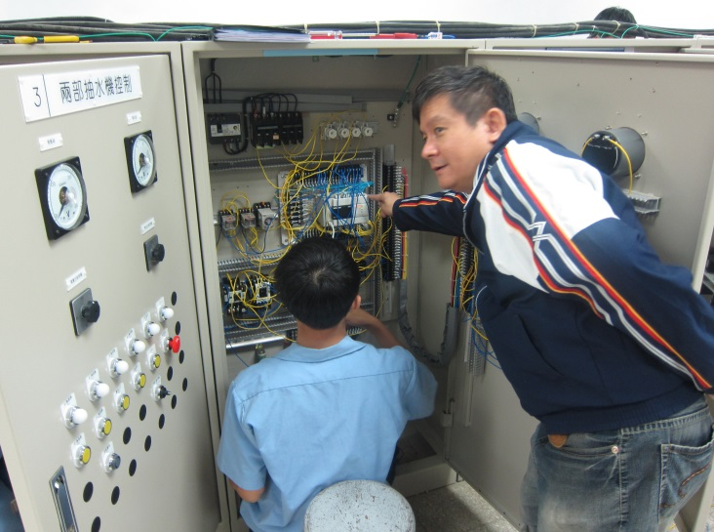
照片說明 | 教師授予專業知識 |  | 照片說明 | 教師授予專業知識

